Лабораторна робота №5
Побудова дерева рішень

Завдання. Скориставшись індивідуальним варіантом завдання, розбити наявну предметну область за допомогою мінімальної кількості правил

Вихідні дані знаходяться у файлі // лаб_клас.xls в робочому каталозі групи.

Теоретичні відомості.
Система прийняття рішень – це інформаційна система вигляду 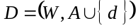, де 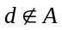 – атрибут прийняття рішень. Цей атрибут може набувати декілька значень, однак, найчастіше використовують двійкові значення 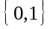 або 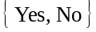. Тепер розглядатимемо задачу класифікації як задачу прийняття рішень, а прийняте рішення – як визначення певного атрибута, який відповідає прийнятому рішенню.
У цьому формулюванні задача побудови дерева рішень буде виглядати так: значення атрибута прийняття рішень визначає певний клас, до якого належить об’єкт з множини 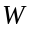, а множина значень атрибута виконує розбиття множини на класи еквівалентності, кожний з яких визначає прийняте рішення. Таблиці прийняття рішень поставимо у відповідність дерево прийняття рішень, яке у цьому випадку є деревом, внутрішнім вершинам якого відповідають тести над атрибутами . Листки такого дерева відповідають класам еквівалентності, а дугам, які починаються у внутрішніх вершинах дерева, приписані значення атрибутів, що містяться у цих вершинах.
Дерево рішень ставить у відповідність заданому прикладу номер класу. При цьому використовують множину перевірок значень атрибутів цього прикладу у вершинах дерева при обході зверху вниз. (У цій праці термін „обхід” використовуємо у смислі визначення шляху від кореня дерева до певного листка, який і визначає рішення).
Якщо атрибут прийняття рішень набуває кількох значень, то таке дерево може набути вигляду, показаного на рис.1. Тут перевірці атрибута 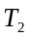 відповідають три його значення. Ліве значення атрибута надає прикладу значення мітки 3, середнє потребує для прийняття рішення перевірки атрибута 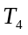, а праве – надає прикладу значення мітки, що дорівнює 1.
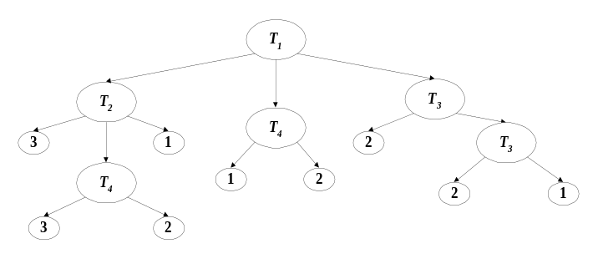
Рис. 1. Приклад дерева прийняття рішень
Якщо всі множини значень умовних атрибутів у таблиці прийняття рішень є двійковими, то можна розглядати їх як аргументи деякої булевої функції, а значення атрибута прийняття рішень – значеннями цієї функції. Для атрибутів повна таблиця значень має 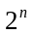 рядків. Реальні таблиці мають менше ніж різних прикладів, або їхня значна частина повторюється. У цьому разі таблиці прийняття рішень відповідає дерево рішень, яке є або двійковим семантичним деревом, або І/АБО деревом. Кожний шлях від кореня до листка у такому дереві відповідає обчисленню значення кон’юнкції змінних або їхніх заперечень, поставлених у вершинах дерева, а листок позначається її значенням. Вибір змінної або її заперечення відбувається залежно від того, по якій дузі виконується переміщення з заданої вершини: заперечення вибирають, якщо переміщення відбувається по дузі, що відповідає негативному значенню атрибута. Обхід дерева відповідає обчисленню всіх значень атрибутів прийняття рішень у відповідній таблиці прийняття рішень.
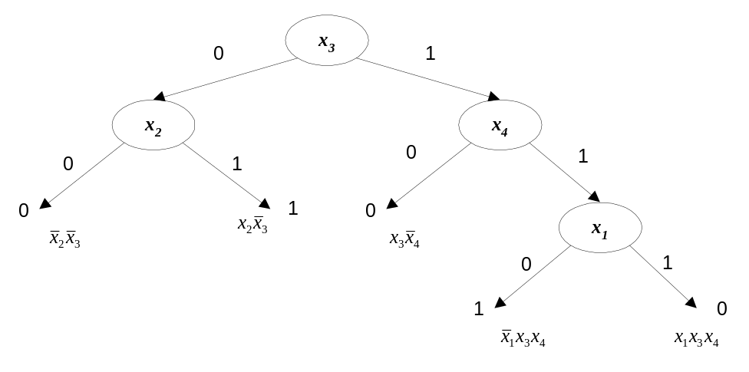
Рис. 2. Булеве дерево прийняття рішень
Таке дерево називають булевим деревом прийняття рішень. Функція, що обчислюється булевим деревом прийняття рішень, задається у диз’юнктивній нормальній формі. Приклад на рис. 2 демонструє побудову функції 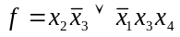. У разі побудови відповідного дерева рішень кожна вершина, що не є листком, відповідає тесту для одного атрибута. Якщо його значення дорівнює нулю, то рухаємось ліворуч, інакше – праворуч.
Розглянемо приклад класифікації, виконаної за допомогою дерева прийняття рішень. На рис.3 показана класифікація атрибутів температура зі значеннями низька, висока, інше та барометр зі значеннями спадає, стоїть та зростає. Процедура прийняття рішення складається з перевірок, які виконуються у кожній внутрішній вершині, та можливих відповідей на них, якими позначені дуги, що починаються у цих вершинах. Результатами класифікації позначені листки цього дерева.
Класифікатор записують у вигляді правил вигляду 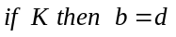, кожне з яких містить кон’юнкцію підстановок вигляду (під підстановкою тут розуміємо надання значення змінній), де – ім’я атрибута, – його значення, та результат класифікації вигляду 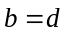, де – ім’я атрибуту прийняття рішень, а – його значення. Правила будують на шляху від кореня дерева до відповідного листка. Для дерева на рис. 3 множина правил така:
if (барометр = спадає) & (температура = низька) then (погода = можливий сніг);
if (барометр = спадає) & (температура = висока) then (погода = гроза);
if (барометр = спадає) & (температура = інакше) then (погода=можливий дощ);
if (барометр = стоїть) then (погода = без змін);
if (барометр = зростає) then (погода = сонце).

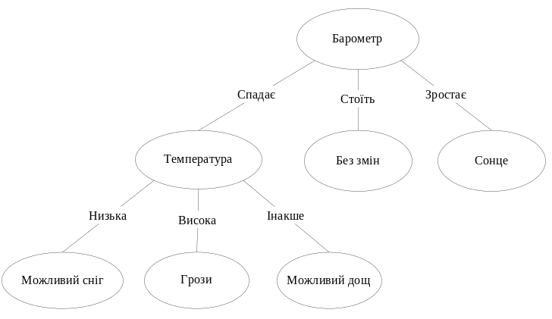
Рис. 3. Класифікація атрибутів за допомогою дерева прийняття рішень
Для побудови дерев рішень останніми роками активно застосовують алгоритм ID3 та його модифікації С4.5, See5 [3, 7]. Всі ці алгоритми будують дерева та генерують правила на основі прикладів. Розглянемо детально алгоритм ID3 та на двох модельних задачах проілюструємо його застосування.
Алгоритм ID3 будує дерево рішень від кореня. Кореню дерева та кожній його внутрішній вершині буде ставитись у відповідність певна перевірка з множини перевірок. Для побудови перевірок використаємо той факт, що значення кожного умовного атрибута дає змогу розбити множину прикладів на підмножини, у яких усі приклади мають однакове значення цього атрибута. Якщо рекурсивно застосовувати цей факт, ставлячи у відповідність кожній внутрішній вершині дерева, яке будують, отриману в результаті розбиття множину, то для кожної з отриманих підмножин будуватиметься нове піддерево. Процес побудови піддерев продовжуватиметься доти, доки в результаті поділу не залишаться підмножини, всі елементи кожної з яких будуть містити тільки елементи одного і того ж класу з однаковими значеннями атрибута прийняття рішень. Кожному класу відповідатиме листок дерева рішень. Оскільки послідовність, у якій вершинам дерев приписують атрибути для перевірки, є важливою для побудови дерева рішень, то результат класифікації залежатиме від атрибутів, що приписані кореню і внутрішнім вершинам дерева.
Наведемо етапи застосування алгоритму ID3 під час побудови дерева рішень зверху вниз. Ці етапи застосовують рекурсивно у кореневій та під час побудови кожної з внутрішніх вершин дерева прийняття рішень. Процес продовжується доти, доки не буде реалізований етап 1 для всіх вершин дерева. Множина всіх умовних атрибутів позначена.
Алгоритм ID3
Етап 1. Якщо вершині дерева прийняття рішень поставлена у відповідність множина прикладів і всі ці приклади мають однакове значення атрибута прийняття рішень , то ця вершина є листком дерева і позначається цим значенням .
Етап 2. Якщо для певної вершини етап 1 не виконується, то розглядається множина умовних атрибутів. Якщо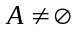, то вибирається довільний атрибут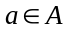, яким позначається ця вершина. Атрибут вилучається з множини. Для кожного 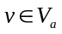 виконуються такі дії:
- утворюють дуги, інцидентні вершині , кількість яких є 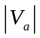 та позначають кожну з них значенням з 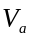;
- для кожної дуги створюється термінальна вершина;
- множина прикладів вершини розбивається на підмножини з однаковим значенням ;
- кожній термінальній вершині ставиться у відповідність одна з підмножин прикладів, утворених у вершині , всі елементи якої мають однакові значення .
Етап 3. Якщо на етапі 2 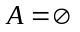, то щодо вершини, яка повинна стати листком, приймається спеціальне рішення, яке визначається специфікою задачі.
Отже, кожна внутрішня вершина є коренем піддерева, якому відповідають всі приклади з однаковим значенням одного з атрибутів та різними значеннями атрибута прийняття рішень. Кожному листку дерева відповідають приклади, що мають однакові значення одного з атрибутів та однакові значення атрибута прийняття рішень.
Далі наведемо дві модельні задачі, які ілюструють застосування алгоритму ID3.
Модельна задача 1. Ця задача запозичена з книги [6], дещо модифікована та детальніше пояснена. Потрібно побудувати дерево рішень для інформації, наведеної у табл. 1, про проведення змагань з тенісу залежно від погоди. Атрибут гра є атрибутом прийняття рішень.
Множину умовних атрибутів розглянуто у кореневій вершині. Виберемо атрибут погода, яким позначимо кореневу вершину. Множина значень цього атрибута складається з трьох елементів сонце, хмари, дощ. Кореневій вершині поставимо у відповідність три дуги, до кожної з яких припишемо значення атрибуту погода. Множина прикладів розбита на три підмножини, які відповідають значенням атрибута погода. Атрибут погода вилучаємо з множини та отримуємо множину 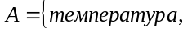 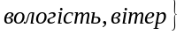, яка відповідає вершинам 2 – 4 дерева на рис.4.
Таблиця 1
Інформація для побудови дерева рішень модельної задачі 1
ДЕНЬ | ПОГОДА | ТЕМПЕРАТУРА | ВОЛОГІСТЬ | ВІТЕР | ГРА
D1 | Сонце | Спека | Висока | Слабкий | Ні
D2 | Сонце | Спека | Висока | Сильний | Ні
D3 | Хмари | Спека | Висока | Слабкий | Так
D4 | Дощ | Помірно | Висока | Слабкий | Так
D5 | Дощ | Холод | Норма | Слабкий | Так
D6 | Дощ | Холод | Норма | Сильний | Ні
D7 | Хмари | Холод | Норма | Сильний | Так
D8 | Сонце | Помірно | Висока | Слабкий | Ні
D9 | Сонце | Холод | Норма | Слабкий | Так
D10 | Дощ | Помірно | Норма | Слабкий | Так
D11 | Сонце | Помірно | Норма | Сильний | Так
D12 | Хмари | Помірно | Висока | Сильний | Так
D13 | Хмари | Спека | Норма | Слабкий | Так
D14 | Дощ | Помірно | Висока | Сильний | Ні

Розглянемо вершину з номером 2. Цій вершині відповідає підмножина прикладів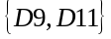, які мають значення атрибута прийняття рішення так, та підмножина прикладів 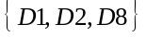, які мають значення атрибута прийняття рішення ні. Виберемо наступний атрибут з множини , нехай це буде температура. Позначимо ним вершину 2, побудуємо три дуги зі значеннями цього атрибута та розіб’ємо множину у вершині 2 на три підмножини прикладів, які мають відповідні значення температури.
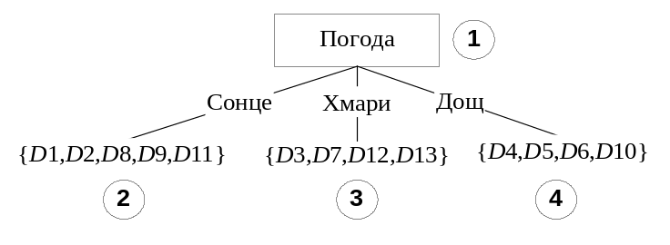
Рис. 4. Множина прикладів з модельної задачі 1розбита на три підмножини,
які відповідають значенням атрибута погода.
На рис. 5 у вершині 5 приклади та мають однакові значення (ні) атрибута гра. Тому цю вершину позначаємо ні, і вона є листком. Аналогічно, вершину 7 позначаємо так, і вона теж є листком. Вилучаємо атрибут температура з множини . Отримуємо множину 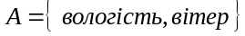. Вершину 6 позначаємо атрибутом вологість.

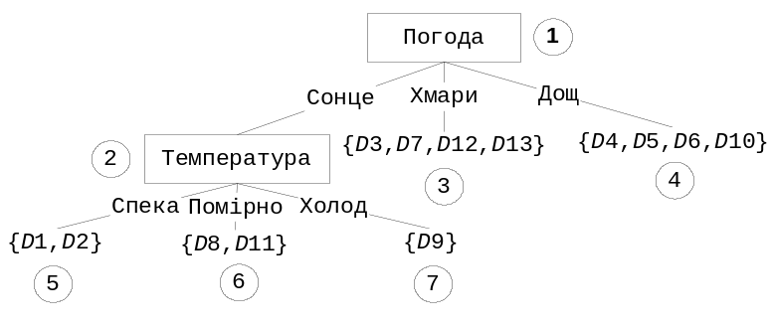
Рис. 5. Вершини 5 та 7 дерева рішень модельної задачі 1 стали листками,
а вершина 6 позначена атрибутом вологість

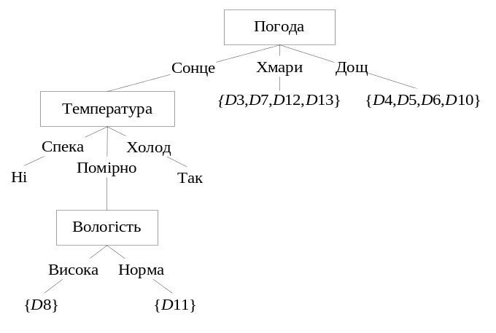
Рис. 6. Листки дерева рішень модельної задачі 1, які відповідають значенням так та ні
для прикладів та 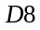

На рис. 6 показано два листки, які відповідають значенням так та ні для прикладів та, відповідно. Вилучаємо атрибут вологість з множини та отримаємо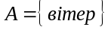. Тепер розглянемо вершину 3 з рис. 5. Усі приклади, що приписані цій вершині, мають значення так атрибута гра, тому ця вершина є листком та позначається так. У вершині 4 приклади мають різні значення атрибута гра, тому приписуємо цій вершині атрибут вітер, який має два значення: слабкий та сильний. Ці значення приписуємо дугам, інцидентним вершині 4. Множину прикладів розіб’ємо на дві підмножини 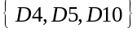 зі значенням так та 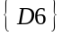 зі значенням ні. Остаточно дерево рішень набуває вигляду, зображеного на рис.7.
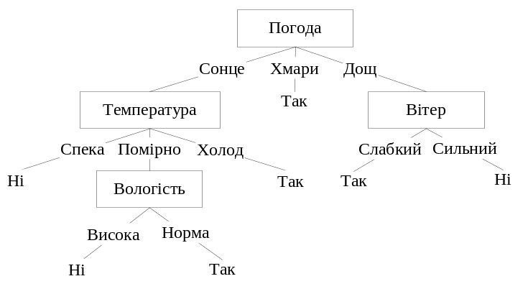
Рис. 7. Остаточний вигляд дерева рішень модельної задачі 1
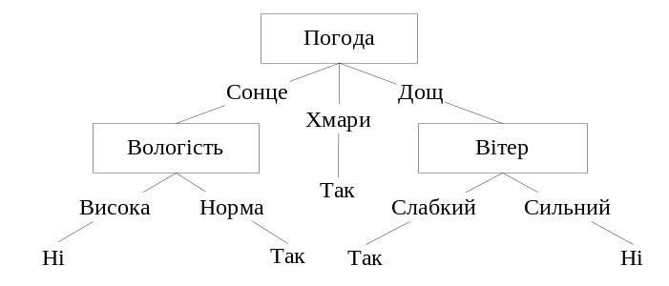
Рис. 8. Дерево прийняття рішень модельної задачі 1, яке має менше вершин
Вибираючи іншу послідовність атрибутів та обходу вершин можна отримати інше дерево рішень (див. рис. 8). Дерево рішень, показане на рис. 8, має менше вершин (нема атрибута температура). Для нього множина правил має такий вигляд:
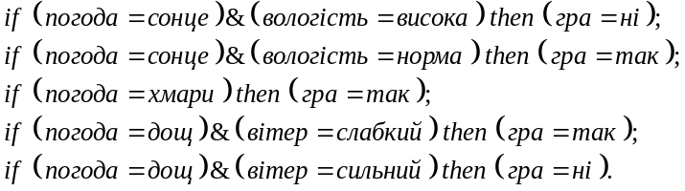
Отже, за наявними прикладами будуємо дерево рішень. На його основі будуємо множину правил, які використовують для прийняття рішень у нових прикладах.
Модельна задача 2. Це задача оцінки кредитного ризику [5]. Розглянемо оцінку ризику неповернення платежу за позикою банку на підставі таких ознак про клієнта: кредитоспроможність, поточний борг, застава і прибуток. У табл. 2 наведено перелік осіб із відомим ризиком неплатежу за позикою. Атрибут ризик є атрибутом прийняття рішення. У кожній внутрішній вершині дерева рішень виконується перевірка певної властивості, кожне значення цієї властивості відповідає дузі дерева. Листки дерева відповідають типам клієнтів за значенням ризику: низький, помірний або високий. Після того, як дерево побудоване, новий приклад із невідомим значенням ризику може бути класифікованим шляхом обходу цього дерева.
Таблиця 2
Інформація для побудови дерева рішень модельної задачі 2

Номер  за пор. | КРЕТИТО-  СПРОМОЖНІСТЬ | БОРГ | ЗАСТАВА | ПРИБУТОК | РИЗИК
1 | Погана | Високий | Немає | 0 – 15 | Високий
2 | Невідома | Високий | Немає | 15 – 35 | Високий
3 | Невідома | Низький | Немає | 15 – 35 | Помірний
4 | Невідома | Низький | Немає | 0 – 15 | Високий
5 | Невідома | Низький | Немає | Понад 35 | Низький
6 | Невідома | Низький | Адекватна | Понад 35 | Низький
7 | Погана | Низький | Немає | 0 – 15 | Високий
8 | Погана | Низький | Адекватна | Понад 35 | Помірний
9 | Хороша | Низький | Немає | Понад 35 | Низький
10 | Хороша | Високий | Адекватна | Понад 35 | Низький
11 | Хороша | Високий | Немає | 0 – 15 | Високий
12 | Хороша | Високий | Немає | 15 – 35 | Високий
13 | Хороша | Високий | Немає | Понад 35 | Помірний
14 | Погана | Високий | Немає | 15 – 35 | Високий
Під час обходу дерева зверху вниз у кожній внутрішній вершині перевіряємо значення відповідного атрибута і залежно від отриманої відповіді вибираємо потрібну дугу. Такий процес продовжується до досягнення листка і визначення класу, якому належить клієнт.
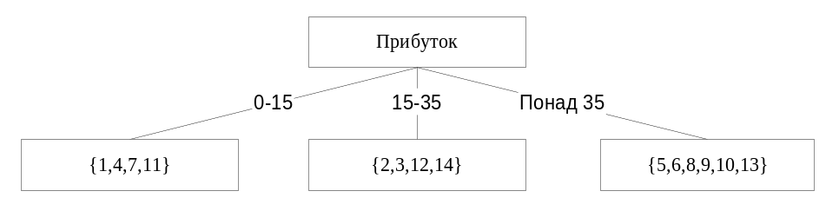
Рис. 9. Вибір атрибута прибуток модельної задачі 2 виконує поділ усіх прикладів табл.2 на три підмножини

Для простоти викладення будемо користуватись деякими міркуваннями про послідовність вибору атрибутів з множини 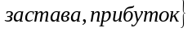. Почнемо з повної таблиці прикладів та виберемо атрибут прибуток, який поставимо у відповідність кореневій вершині. Такий вибір виконує поділ усіх прикладів табл. 2 на підмножини, показані на рис. 9, де номери прикладів кожної підмножини відповідають номерам рядків таблиці.

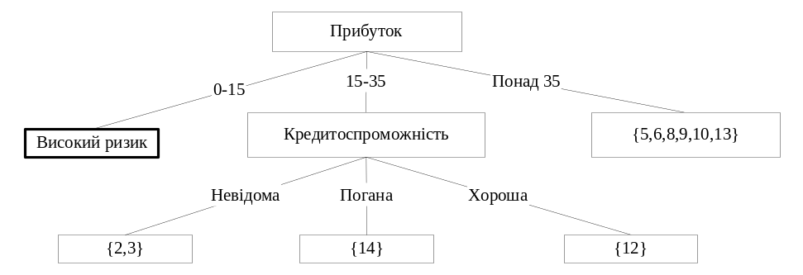
Рис. 10. Вибір атрибуту кредитоспроможність модельної задачі 2 для розбиття множини {2, 3, 12, 14} на три підмножини
Оскільки множина клієнтів банку {1, 4, 7, 11} складається тільки з елементів з високим ризиком, то утворюється відповідний листок. Далі відбувається вибирання властивості кредитоспроможність як кореня піддерева для підмножини {2, 3, 12, 14}, яка поділяється на підмножини {2, 3}, {14} і {12} (див. рис. 10). Продовжуючи вибирати атрибути та будувати піддерева в такий же спосіб, ID3 остаточно утворить дерево, зображене на рис. 11.
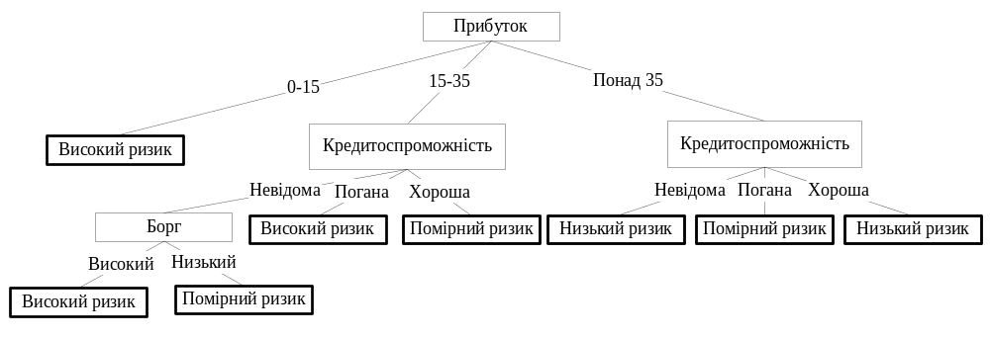
Рис. 11. Остаточний вигляд дерева рішень модельної задачі 2
Дерево прийняття рішень на рис. 11 виконує класифікацію за даними з табл. 2. Це дерево правильно класифікує всі об'єкти в цій таблиці. Складність дерева прийняття рішень множини прикладів залежить від послідовності, у якій вибирають атрибути. Зазначимо, що в разі визначення мітки класу нового прикладу побудоване вже дерево може не використовувати всіх атрибутів з табл. 2. На рис. 12 показане дерево, яке теж класифікує приклади з таблиці, однак є складнішим від того, що зображене на рис. 11. Незважаючи на відсутність частини інформації, це дерево правильно класифікує всі приклади з табл. 2. Наприклад, якщо клієнт банку має хорошу кредитоспроможність і низький борг, то при побудові дерева можна проігнорувати його заставу і прибуток та класифікувати цього клієнта як такого, що має низький ризик.
Постає питання: як побудувати оптимальне дерево у сенсі кількості вершин і його висоти. Для цього потрібно відповісти на питання: який з атрибутів є ліпшим, щоб ним можна було позначити чергову кореневу вершину.

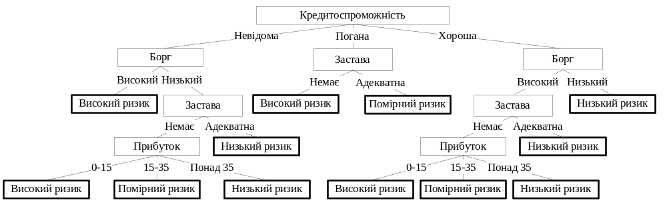
Рис. 12. Інший розв’язок задачі побудови дерева прийняття рішень модельної задачі 2
Оскільки можна побудувати різні дерева рішень для заданих множин прикладів, що правильно їх класифікують, то постає питання, яке дерево буде найліпше класифікувати приклади, яких нема у таблиці. Очевидним є припущення, що таким деревом буде найпростіше з можливих дерев. Найпростішим деревом можна вважати таке дерево, що правильно класифікує всі приклади з таблиці й оцінює те, які атрибути є важливішими для прийняття рішення. Такі атрибути є інформативнішими і їхня важливість оцінюють значенням певної функції якості процесу класифікації, що його виконує дерево прийняття рішень.
Математичною основою для вимірювання інформаційного вмісту повідомлення є теорія інформації Шеннона. Приклад можна розглядати як елемент простору можливих повідомлень, а вибір прикладу у цьому просторі – як передавання повідомлення. З цього погляду доцільно визначити інформаційний вміст прикладу залежно від розміру простору та частоти, з якою кожний приклад використовують. Це інтуїтивне спостереження формалізоване шляхом визначення кількості інформації в повідомленні як функції ймовірності отримання кожного повідомлення. В алгоритмі ID3 з множини можливих перевірок вибирається така, що дає найбільший приріст інформації під час класифікації. Кожний атрибут розглядається з погляду внесення деякої кількості інформації під час класифікації. Алгоритм ID3 вимірює кількість інформації, що приростає під час створення кожного піддерева з коренем у поточній вершині та вибирає той атрибут, який надасть найбільший приріст інформації.
На підставі цих міркувань уточнимо поняття ентропії для задачі класифікації, що виконується розбиттям множини прикладів на підмножин 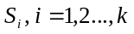 за значеннями умовного атрибута, вибраного за атрибут прийняття рішення. Всі приклади у кожній з утворених підмножин повинні мати однакове значення цього атрибута. Тобто вибір атрибута визначає класифікацію, а ентропію множини для такої класифікації визначають так:
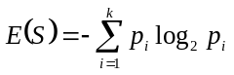,
де 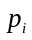 – відносна частина елементів множини у множині .
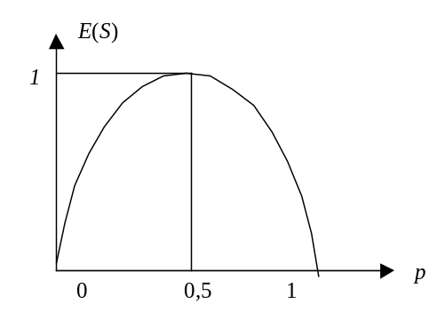
Рис. 13. Графік функції ентропії
Приріст інформації, отриманий у результаті перевірки кореня кожного піддерева, дорівнює загальній інформації в піддереві мінус кількість інформації, необхідної для завершення класифікації після виконання перевірки. Кількість інформації, необхідної для завершення побудови дерева, визначають як зважене середнє інформації у всіх його піддеревах.
Нехай – множина прикладів. Якщо атрибут має значень і є коренем дерева, то це розіб’є на підмножини 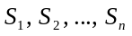. Очікувана інформація, необхідна, щоб побудувати дерево після того, як стало коренем, така: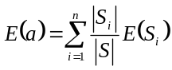. Приріст інформації, або інформаційний прибуток, для атрибута обчислюють за формулою 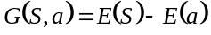, де 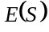 – загальний інформаційний вміст дерева. Отже, поняття інформаційного прибутку 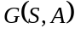 визначають як очікуване зменшення ентропії завдяки сортуванню множин атрибутів: 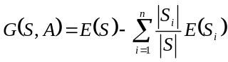. Значення обчислюють у кореневій вершині дерева. Для прикладу, у модельній задачі 1 маємо таке: якщо 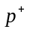 – відносна кількість відповідей так серед елементів, а – кількість відповідей ні, то ентропію множини обчислюватимемо за формулою: 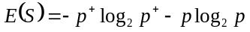, де 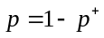. Зокрема для 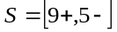 отримаємо 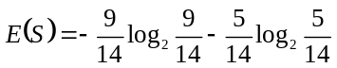. Графік функції ентропії зображений на рис. 13.

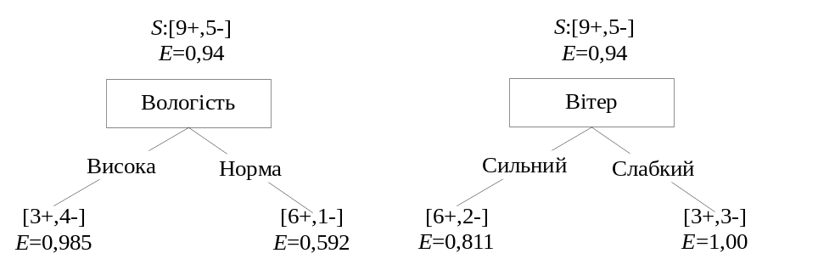
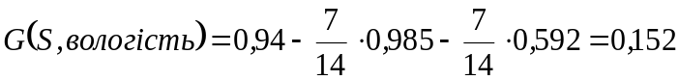, 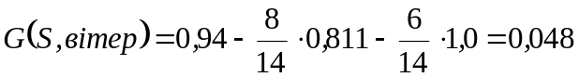
Рис. 14. Вибір у модельній задачі 1 кореневої вершини за значенням інформаційного прибутку
Оскільки вершина вологість має більший прибуток ніж вітер, то вона вибирається як коренева (рис. 14). Так виконуємо для всіх вершин дерева під час його побудови. Аналогічно будується дерево прийняття рішень для задачі оцінки кредитного ризику. Якщо припустити, що всі приклади з табл. 2 є рівноймовірними, то 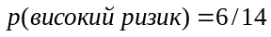, 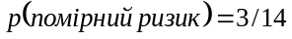, 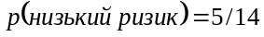, а кількість інформації у таблиці, і, відповідно у дереві, яке відображає приклади
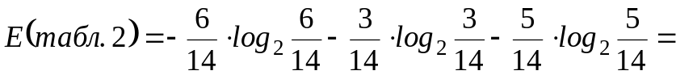
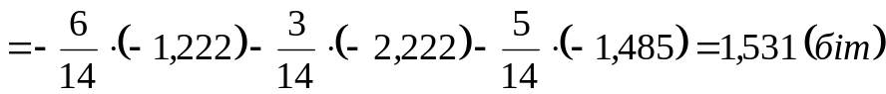.
Якщо у прикладі з табл. 2 атрибут прибуток є коренем дерева, то множина прикладів розбивається на підмножини 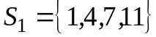, 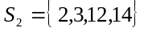 та 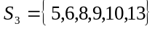. Очікувана інформація, необхідна для побудови дерева, така
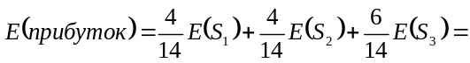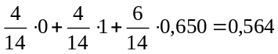.
Прирости інформації
,
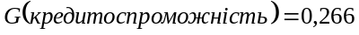, 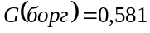, 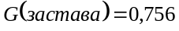.
Оскільки атрибут прибуток забезпечує найбільший приріст інформації, то його вибирають коренем дерева.

